Architecture Contiki

<http://pficheux.free.fr/pub/tmp/03_Contiki.pdf>

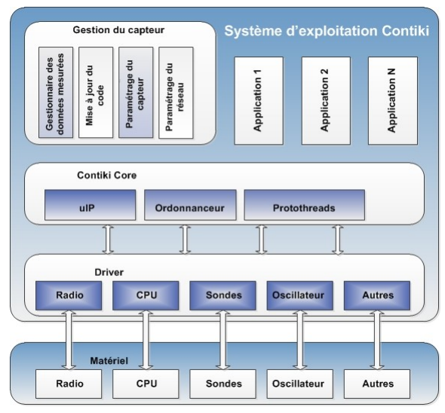

## Principaux répertoires :

